**ПРОИЗВОДСТВЕННАЯ ПРАКТИКА**

**по специальности 09.02.01 Компьютерные системы и комплексы**

«**Применение микропроцессорных систем, установка и настройка периферийного оборудования»**

**Отчет по заданию №4 Раздела 1**

**модуля ПП.02 “Создание программ на языке ассемблера для микропроцессорных систем”**

**студента группы 9СК-31**

**Дьячкова Николая**

Вариант №5

Санкт-Петербург

2020г.

**Задание 4. Вывод на экран суммы всех элементов массива.**

**Цель работы:**

Написать программу, которая будет суммировать все элементы исходного массива и выводить на экран.

**Компиляция программы:**

#Make_com#  
org 100h  
Include Emu8086.inc  
Mov CX, 11  
Lea BX, mas  
GOTOXY 0,1  
Print ' Mas sum = '  
Repeat:  
Add AL, [BX]  
Inc BX  
Loop Repeat  
Call Print_num_uns  
Ret  
Mas DB 3, 4, 5, 6, 7, 8, 9, 10, 11, 12, 13  
Define_Print_num_UNS

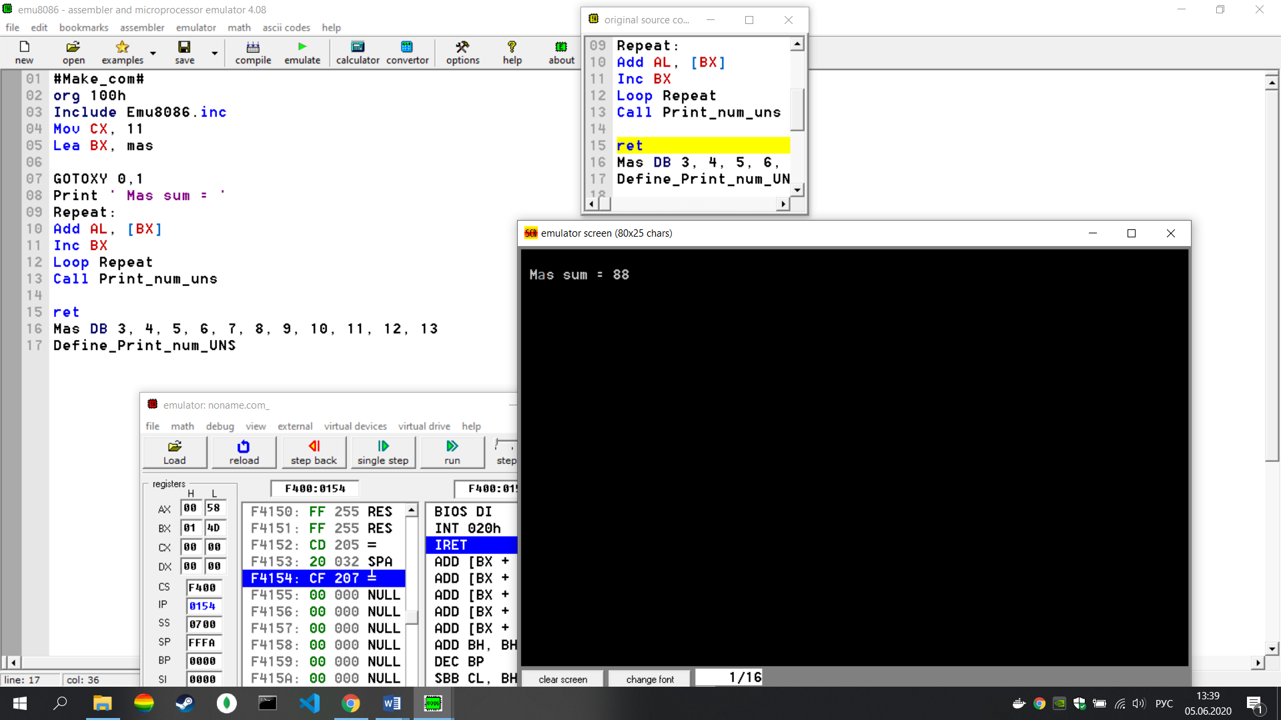

Вывод: Был разботан код программы, с помощью которого каждые элементы массива складывались между собой и выводятся на экран.